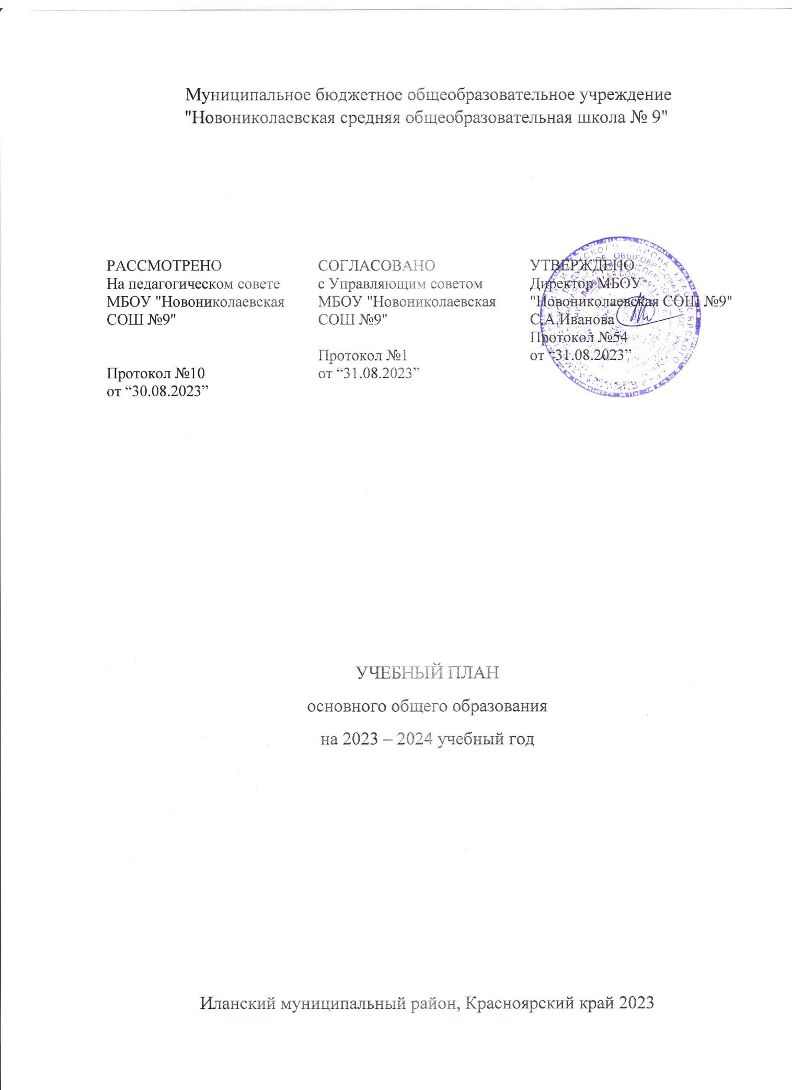

ПОЯСНИТЕЛЬНАЯ ЗАПИСКА

Учебный план основного общего образования муниципальное бюджетное общеобразовательное учреждение "Новониколаевская средняя общеобразовательная школа № 9" (далее - учебный план) для 5-9 классов, реализующих основную образовательную программу основного общего образования, соответствующую ФГОС ООО (приказ Министерства просвещения Российской Федерации от 31.05.2021 № 287 «Об утверждении федерального государственного образовательного стандарта основного общего образования»), фиксирует общий объём нагрузки, максимальный объём аудиторной нагрузки обучающихся, состав и структуру предметных областей, распределяет учебное время, отводимое на их освоение по классам и учебным предметам.
Учебный план является частью образовательной программы муниципальное бюджетное общеобразовательное учреждение "Новониколаевская средняя общеобразовательная школа № 9", разработанной в соответствии с ФГОС основного общего образования, с учетом Федеральной образовательной программой основного общего образования, и обеспечивает выполнение санитарно-эпидемиологических требований СП 2.4.3648-20 и гигиенических нормативов и требований СанПиН 1.2.3685-21.
Учебный год в муниципальное бюджетное общеобразовательное учреждение "Новониколаевская средняя общеобразовательная школа № 9" начинается 01.09.2023 и заканчивается 24.05.2024.
Продолжительность учебного года в 5-9 классах составляет 34 учебные недели.
Учебные занятия для учащихся 5-9 классов проводятся по 5-ти дневной учебной неделе.
Максимальный объем аудиторной нагрузки обучающихся в неделю составляет в 5 классе – 29 часов, в 6 классе – 30 часов, в 7 классе – 32 часа, в 8-9 классах – 33 часа. .
Учебный план состоит из двух частей — обязательной части и части, формируемой участниками образовательных отношений. Обязательная часть учебного плана определяет состав учебных предметов обязательных предметных областей.
Часть учебного плана, формируемая участниками образовательных отношений, обеспечивает реализацию индивидуальных потребностей обучающихся. Время, отводимое на данную часть учебного плана внутри максимально допустимой недельной нагрузки обучающихся, может быть использовано: на проведение учебных занятий, обеспечивающих различные интересы обучающихся
В муниципальное бюджетное общеобразовательное учреждение "Новониколаевская средняя общеобразовательная школа № 9" языком обучения является Русский язык язык.

При изучении предметов осуществляется деление учащихся на подгруппы.
Промежуточная аттестация – процедура, проводимая с целью оценки качества освоения обучающимися части содержания (четвертное оценивание) или всего объема учебной дисциплины за учебный год (годовое оценивание).
Промежуточная/годовая аттестация обучающихся за четверть осуществляется в соответствии с календарным учебным графиком.
Все предметы обязательной части учебного плана оцениваются по четвертям. Предметы из части, формируемой участниками образовательных отношений, являются безотметочными и оцениваются «зачет» или «незачет» по итогам четверти.
Промежуточная аттестация проходит на последней учебной неделе четверти. Формы и порядок проведения промежуточной аттестации определяются «Положением о формах, периодичности и порядке
текущего контроля успеваемости и промежуточной аттестации обучающихся муниципальное бюджетное общеобразовательное учреждение "Новониколаевская средняя общеобразовательная школа № 9".
Освоение основной образовательной программ основного общего образования завершается итоговой аттестацией.
Нормативный срок освоения основной образовательной программы основного общего образования составляет 5 лет.

УЧЕБНЫЙ ПЛАН
Предметная область | Учебный предмет | Количество часов в неделю
 |  | 5 | ПА |  |  | 6 | ПА |  | 7 | ПА |  | 8 | 9
Обязательная часть
Русский язык и литература | Русский язык | 5 | ВПР |  |  | 6 | ВПР |  | 4 | ВПР |  | 0 | 0
 | Литература | 3 | ПВ |  |  | 3 | ПВ |  | 2 | ПВ |  | 0 | 0
Иностранные языки | Иностранный язык | 3 | Т |  |  | 3 | ВПР/ в формате ВПР |  | 3 | ВПР/ в формате ВПР |  | 0 | 0
Математика и информатика | Математика | 5 | ВПР |  |  | 5 | ВПР |  | 0 |  |  | 0 | 0
 | Алгебра | 0 |  |  |  | 0 |  |  | 3 | ВПР |  | 0 | 0
 | Геометрия | 0 |  |  |  | 0 |  |  | 2 | Т |  | 0 | 0
 | Вероятность и статистика | 0 |  |  |  | 0 |  |  | 1 | Т |  | 0 | 0
 | Информатика | 0 |  |  |  | 0 |  |  | 1 | Т |  | 0 | 0
Общественно-научные предметы | История | 2 | ВПР/ в формате ВПР |  |  | 2 | ВПР/ в формате ВПР |  | 2 | ВПР/ в формате ВПР |  | 0 | 0
 | Обществознание | 0 |  |  |  | 1 | ВПР/ в формате ВПР |  | 1 | ВПР/ в формате ВПР |  | 0 | 0
 | География | 1 |  |  |  | 1 | Т |  | 2 | ВПР/ в формате ВПР |  | 0 | 0
Естественно-научные предметы | Физика | 0 |  |  |  | 0 |  |  | 2 | ВПР/ в формате ВПР |  | 0 | 0
 | Химия | 0 |  |  |  | 0 |  |  | 0 |  |  | 0 | 0
 | Биология | 1 | ВПР/ в формате ВПР |  |  | 1 | ВПР/ в формате ВПР |  | 1 | ВПР/ в формате ВПР |  | 0 | 0
Искусство | Изобразительное искусство | 1 | ИТР |  |  | 1 | ИТР |  | 1 | ИТР |  | 0 | 0
 | Музыка | 1 | ИТР |  |  | 1 | ИТР |  | 1 | ИТР |  | 0 | 0
Технология | Технология | 2 | ИсП |  |  | 2 | ИсП |  | 2 | ИсП |  | 0 | 0
Физическая культура и основы безопасности жизнедеятельности | Физическая культура | 2 | ВКН |  |  | 2 | ВКН |  | 2 | ВКН |  | 0 | 0
 | Основы безопасности жизнедеятельности | 0 |  |  |  | 0 |  |  | 0 |  |  | 0 | 0
Основы духовно-нравственной культуры народов России | Основы духовно-нравственной культуры народов России | 1 | ПВ |  |  | 1 | ПВ |  | 0 |  |  | 0 | 0
Итого |  | 27 |  |  |  | 29 |  |  | 30 |  |  | 0 | 0
Часть, формируемая участниками образовательных отношений
Наименование учебного курса
Графический дизайн |  | 1 |  |  |  | 0 |  |  | 0 |  |  | 0 | 0
Читаем , решаем, живём |  | 1 |  |  |  | 1 |  |  | 0 |  |  | 0 | 0
Введение в естественно-научную грамотность |  | 0 |  |  |  | 0 |  |  | 1 |  |  | 0 | 0
Основы математической грамотности |  | 0 |  |  |  | 0 |  |  | 1 |  |  | 0 | 0
Итого |  | 2 |  |  |  | 1 |  |  | 2 |  |  | 0 | 0
ИТОГО недельная нагрузка |  | 29 |  |  |  | 30 |  |  | 32 |  |  | 0 | 0
Количество учебных недель |  | 34 |  |  |  | 34 |  |  | 34 |  |  | 0 | 0
Всего часов в год |  | 986 |  |  |  | 1020 |  |  | 1088 |  |  | 0 | 0
Условные обозначения: ВПР - всероссийская проверочная работа, ЭУФ - экзамен в устной форме, ИсП - исследовательский проект, КР - контрольная работа, ПВ - публичное выступление, Т- тест, ИТР - индивидуальная творческая работа, ИП - индивидуальный проект, ВКН- выполнение контрольных нормативов, А –аудирование, ПР – практическая работа С – собеседование, ТЭ – тестирование в формате ОГЭ

План внеурочной деятельности (недельный)
муниципальное бюджетное общеобразовательное учреждение "Новониколаевская средняя общеобразовательная школа № 9"
Учебные курсы | Количество часов в неделю
 | 5 | 6 | 7 | 8 | 9
Разговоры о важном | 1 | 1 | 1 | 0 | 0
Функциональная грамотность: учимся для жизни | 1 | 1 | 1 | 0 | 0
Россия - мои горизонты | 0 | 1 | 1 | 0 | 0
Проектно-исследовательская деятельность (Модуль «Основы растениеводства») | 0 | 0 | 1 | 0 | 0
Семья народов Красноярского края | 0 | 1 | 0 | 0 | 0
Медиашкола | 1 | 0 | 0 | 0 | 0
Читать – модно! | 1 | 0 | 0 | 0 | 0
Памятные места моего края | 0 | 1 | 0 | 0 | 0
"Я-ты-он-она - вместе целая страна" | 1 | 0 | 0 | 0 | 0
Экологичный образ жизни | 0 | 0 | 1 | 0 | 0
ИТОГО недельная нагрузка | 5 | 5 | 5 | 0 | 0

